南川区物业管理协会文件

南物协文 【2020】04号

南川区物业管理协会
关于切实落实物业小区实施封闭管理的
紧急通知

各理事单位、会员单位及物业服务企业:
为坚决打赢疫情防控阻击战，切实做到全方位、一体化，全面发动全民行动联防联控、群防群治，根据南川区住房和城乡建设委员会下发《关于进一步加强物业小区实施封闭管理的紧急通知》的文件精神，为积极响应落实《紧急通知》的相关部署和要求，现将小区封闭式管理的要求通知如下：
一、各小区实行24小时封闭管理，家庭之间禁止串门、接待，严禁在公共场所聚集；关闭小区内各种麻将室、棋牌室、茶室等场所；禁止举办宴会、聚餐、坝坝舞等人群聚集性活动。
二、所有小区禁止外来人员和车辆进入（公务车和应急车除外）。快递、外卖指定摆放点，并督促快递、外卖配送人员通知业主自行领取。
三、为便于管理，每个小区只开通一个人员进出口、一个车辆进出口。各物业企业要落实专人24小时值守，做好“四查”工作（查身份证、查车辆行驶证、查驾驶证、测量体温），并做好登记，建立台账。
四、每个家庭只允许每两天指派1名家庭成员外出采购生活物资，所有外出人员必须佩戴口罩、测量体温，并在门岗处登记去向和预计外出时间；返回时，需测量体温、报告外出轨迹。
五、出租户（房东）必须承担起出租房管理主体责任和监管责任，在疫情防控期间不得将房屋新出租给疫情高发地区来南人员。承租户（租客）外出尚未返南的，由出租户（房东）劝其近期不要返回。若须返回按有关规定进行居家隔离医学观察。
六、饲养宠物的家庭要切实做好宠物消毒杀菌，疫情防控期间禁止宠物外出。
七、居家隔离医学观察人员要严格按照要求落实隔离措施，严禁外出。
八、对单独居住的老年人、身体残疾、生活不能自理等特殊群体，各物业企业要根据其具体的家庭情况，落实对应的帮扶措施，确保正常生活需求。
九、鼓励业委会、居民骨干和志愿者共同参与小区疫情防控，增强防控力量，对拒不听从劝阻，影响社会秩序、危害公共安全的，物业企业应及时上报公安机关依法追究责任。
十、各物业服务企业严格按照疫情防控工作领导小组下发《紧急通知》相关要求对标对表进行落实。对落实不力的物业企业，物业协会将上报区委及区住建委，联合在全区对其通报批评，并将其记入该物业企业诚信档案之中。行为严重者，将坚决依照相关法律法规追究物业企业的法律责任。
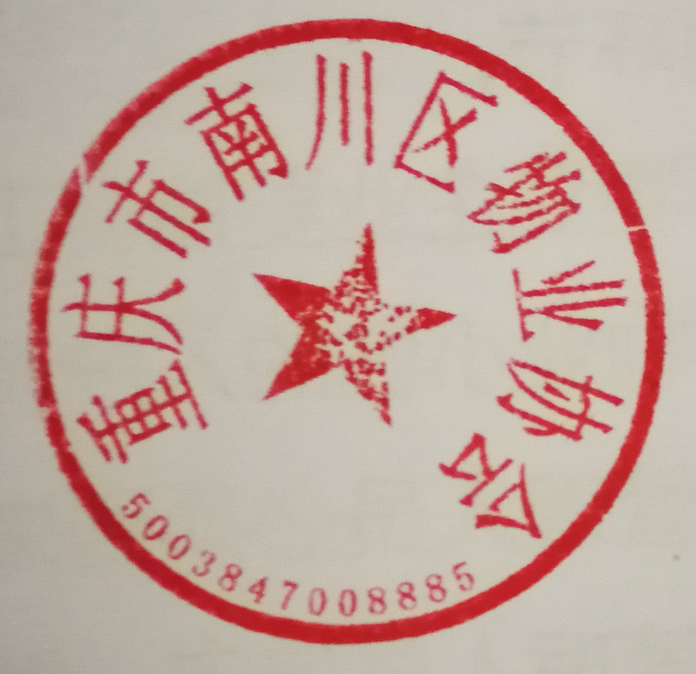
特此通知
南川区物业管理协会
二〇二〇年二月六日

南川区物业管理协会 2020年2月6日印发

